

**Guía de Aprendizaje nº 2 - Repertorio Jazzístico**

**“TAKE FIVE”**

“Puedes tomar una pieza de coro sacro de Bach e improvisar.

Sin importar de dónde viene el tema, se puede adecuar al jazz.

Esa es la belleza de la música.”

**Dave Brubeck**

Nombre: . . . . . . . . . . . . . . . . . . . Curso 3º: . . . Fecha:. . . . . . . /2020

|  |
| --- |
| **Unidad 1:** Músicas del mundo actual y cambios en los estilos.  Tema 1: El Jazz  1.1 Origen, evolución y características técnico musicales.  1.3 Ejecución vocal - instrumental: repertorio jazzístico. |
| **Objetivos de Aprendizaje**  **OA4 Analizar propósitos expresivos** de obras musicales de diferentes estilos a partir de criterios estéticos (lenguaje musical, **aspectos técnicos**, emociones, sensaciones e ideas que genera, entre otros), **utilizando conceptos disciplinarios**  **OA3** Interpretar repertorio personal y de músico de diferentes estilos, en forma individual o en conjunto, considerando elementos característicos de los estilos y un trabajo técnico coherente con los propósitos expresivos. |

Indicaciones: En esta guía de aprendizaje trabajaremos sobre el estándar del Jazz “Take Five”, presentándote aspectos anecdóticos y un breve análisis técnico-musical sobre esta obra instrumental, mediante el proceso de audición dirigida. Sumado a esto, y descrito en tu guía de desempeño, se presentará la sección A de la obra, con el objetivo de ser interpretada de manera indivual, a partir de las posibilidades instrumentales particulares.

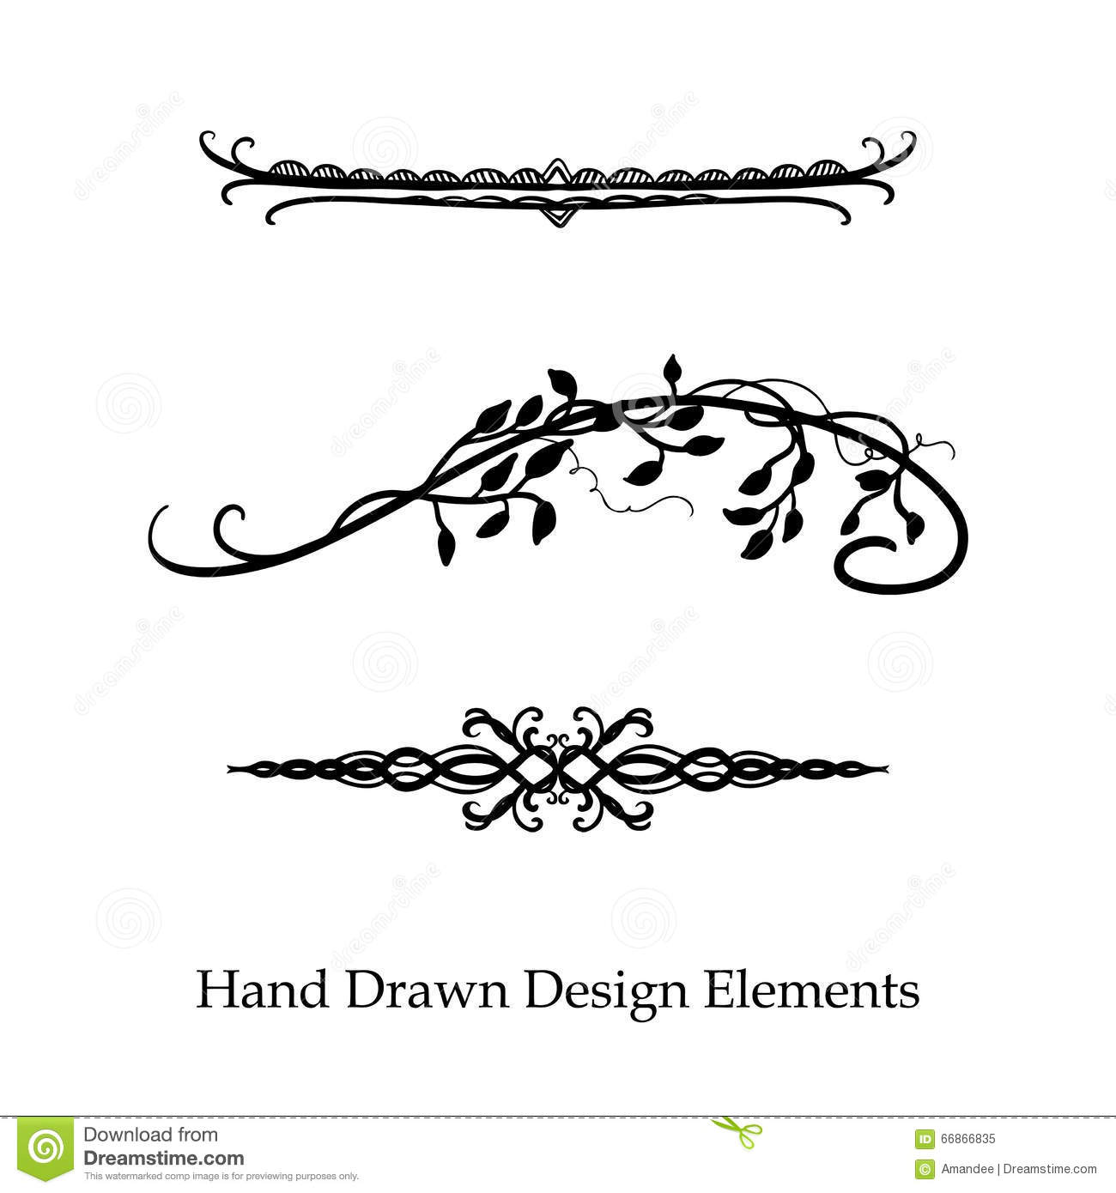

Si hay un estándar del jazz [1] que es probable hayas escuchado más de alguna vez es la composición **Take Five**, grabada por el cuarteto de **Dave Brubeck** en 1959. Hoy en día, “Take Five” es uno de los singles de jazz más vendido de todos los tiempos, concretamente en la historia del Cool Jazz (ver guía 1: estilos del jazz).

Por aquel entonces, Dave Brubeck tenía la sensación de que el jazz se estaba volviendo menos innovador. Sin embargo, la realidad era que las cosas en el mundo del jazz se estaban moviendo y mucho.**Miles Davis** rompía todos los moldes tonales utilizados hasta la fecha con su disco *Kind of Blue*, **John Coltrane** introducía en *Giant Steps* cambios en el método de improvisación de los acordes tan importantes que todavía hoy llevan su nombre, y el hoy casi desconocido **Mongo Santamaría** grababa *Afro Blue* empleando por primera vez en el jazz una cadencia típicamente africana, el 6/4. Y todo ello en el mismo año, 1959.

Así que, lo más probable es que Brubeck no quisiera quedarse atrás y desease sumarse a esta ola de innovación**.** En la primavera de 1958, el Departamento de Estado les pagó a él y a sus músicos un “viaje cultural de buena voluntad” por varios países de Asia y Europa. A Brubeck le impresionó de manera especial lo que vio y escuchó en Turquía y Afganistán, donde se impregnó de perspectivas musicales muy diferentes a las que estaba acostumbrado y regresó lleno de ideas nuevas. Tan pronto como deshizo las maletas se puso a preparar el álbum [**Time Out**](https://open.spotify.com/album/0nTTEAhCZsbbeplyDMIFuA?si=JwemnT1lTYOuHUQEGKDp4w), en el que se dedicó a experimentar con politonalidades y secuencias polirrítmicas poco exploradas hasta entonces: 6/4, 9/8 (“Blue Rondo a la Turk”), *Blue Rondo á la Turk* comienza con un compás de 9/8 (mismo ritmo de la danza turca zeybek, equivalente a la griega zeibekiko), pero con la poco tradicional subdivisión de 2+2+2+3 (el patrón normal para el 9/8 es 3+3+3), 3/4, y, por supuesto, 5/4, que es la base que impera en la composición “Take Five”.

Brubeck le encargó al saxofonista **Paul Desmond** escribir una composición en un compás de 5/4 y este desarrolló un par de melodías con las que Brubeck le dio al tema su forma final. Escrita en la clave Mi menor, está elaborada, en realidad, para lucimiento del responsable de la percusión, en este caso, el batería **Joe Morello**.

En cuanto al título, en teoría hace referencia al ritmo, pero, en rigor, su significado es una expresión utilizada entre gente que está trabajando en una tarea en general, y entre los artistas en concreto, que viene a significar: *“Tomarse un descanso de 5 minutos”.*

Como es fácil suponer, el tema ha sido muy versioneado – Carmen McRae, Al Jarreau, George Benson, Chet Atkins, Mónica Zetterlund, King Tubby – y ha aparecido en la banda sonora de innumerables películas y series de televisión, como Poderosa Afrodita, Pleasantville, Constantine o Sing: ¡ven y canta!, en la interpretación de Mike, el ratón con acento argentino. En la escena de presentación del personaje, este interpreta la sección B del tema. Con el tiempo, el éxito de “Take Five” ha terminado devorando al propio **Dave Brubeck**, un excelente pianista, innovador y original, paradigma del cool jazz de la Costa Oeste, con una discografía extensísima (¡más de cien discos!), pero que hoy en día es recordado sobre todo por haber grabado este tema, al que en un primer momento no hizo mucho caso y cuya idea original ni siquiera fue suya.

El cuarteto acostumbraba a cerrar sus conciertos con “Take Five”, pues Brubeck, que tenía una sólida formación clásica, quiso replicar lo que **Joseph Haydn** había hecho con su sinfonía Nº 45, “Despedida”, casi doscientos años antes. Era, en realidad un golpe de efecto: los músicos saben que el público lleva esperando toda la noche para escucharlo. Por fin llega el momento; sonrisas de satisfacción, muchos siguen los compases de una melodía que conocen perfectamente. Cuando la composición se aproxima al final, cada uno de los músicos, al terminar su partitura, se levanta y hace mutis, hasta que tan solo queda el batería sobre el escenario, apenas iluminado por un único foco. La percusión se va atenuando y finalmente se hace el silencio. Aplausos. El espectáculo ha terminado.

Antes de su muerte en 1977, Desmond ordenó ceder los derechos de autor de sus composiciones, incluyendo «Take Five», a la Cruz Roja norteamericana.

**ANÁLISIS MUSICAL TAKE FIVE**

**Ficha técnica**

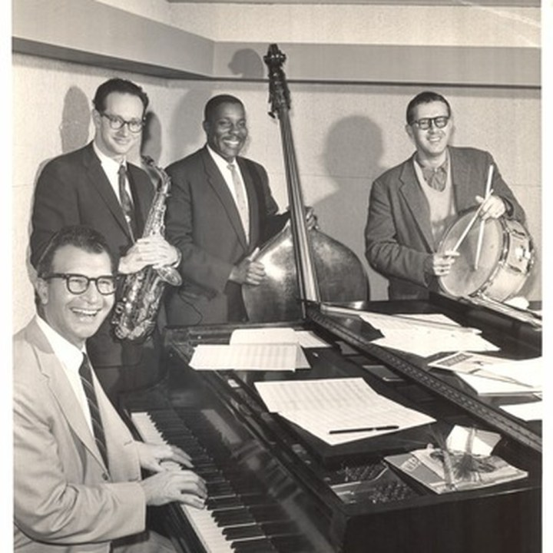Intérprete: Dave Brubeck Quartet

Dave Brubeck - Piano.

Paul Desmond - Saxofón alto.

Joe Morello - Batería.

Eugene Wright - Contrabajo.

Fecha de grabación: Julio, 1959.

Compositores: Paul Desmond, Dave Brubeck.

Estudio de grabación: CBS 30th Street, NYC.

Productor: Teo Macero.

**Breves antecedentes**

Cool jazz es un estilo de jazz moderno que surgió después de la Segunda Guerra Mundial con la mayor parte de su crecimiento y desarrollo concentrados entre finales de los años 40 y 50. Se dice que Miles Davis inaugura el jazz cool, sin embargo, "Take Five" de Dave Brubeck fue el primer sencillo del género en vender más de un millón de copias. Este subgénero particular del jazz se caracteriza por tempos relajados y tonalidades más claras en comparación con el estilo anterior: el **bebop**, combinando más elementos de ritmos clásicos y orientales en el género de jazz.

"Take Five" sigue un tempo constante de 170 bmp y está en la clave de Eb minor. El punto más llamativo en esta canción es la poco usual cifra de compás: 5/4. Esta canción más o menos popularizó la firma del 5/4 e influyó en los ritmos de la música convencional que siguió. Cuando uno aprende por primera vez compás de 5/4, los/as profesoras de música apuntarán directamente a “Take Five” o al tema principal de la película “Misión imposible”.

Otros ejemplos de canciones, en un contexto moderno, que presentan el compás de 5/4 son:

“In Rainbows - 15 step” (Radiohead) y “Animals” (Muse)

**Estructura**

La canción sigue una forma repetida ABA de 24 bar en forma de solos separados tomados por el saxofón y la batería. La sección A también puede verse simplemente como un verso y la sección B como un coro.

*Estructura Take Five*

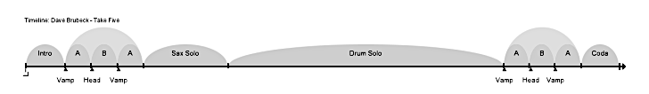

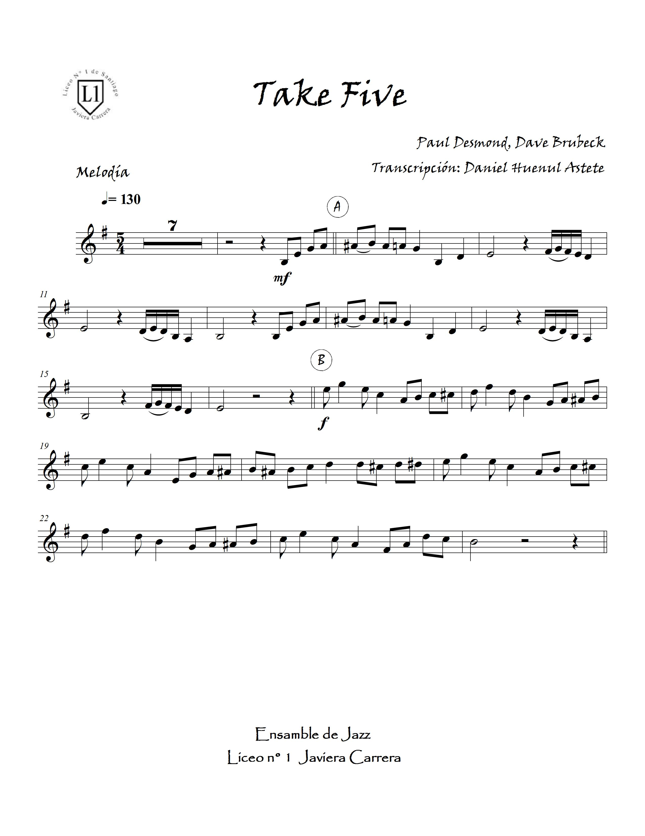

**Cifra Indicadora:** 5/4

**Tempo:** Esta indicación de tiempo se presenta indicando el número de pulsaciones que caben en un minuto. En este caso serán 130 negras en un minuto, un poco menos de medio segundo cada negra. Para tener claridad del tiempo, con estas características, podemos descargar y utilizar una aplicación de “metrónomo”.

**Introducción:**

La obra comienza con una instroducción de **8 compases**, donde la batería, tocando un swing moderado en ritmo de 5/4. Los golpes suaves de la caja y los golpes de platillos de paseo prominentes sugieren que el baterista está usando un agarre tradicional (agarre de mano con la mano izquierda y mano derecha) que es común en el género de jazz. Después de cuatro compases, el piano hace una entrada suave, tocando los acordes Em7 y Bm7. El contrabajo luego viene en las últimas dos compases de la introducción, creando una transición efectiva a la sección A.

 Si observamos la imagen, podemos notar los 7 compases en silencio, más un compás donde inicia la melódia. Son en silencio para el instrumento que realiza la melodía.

La doble barra marca el fin de una sección y el inicio de una nueva.

**Sección A:**

Sección compuesta por 8 compases. El piano y el contrabajo continúan tocando un “Chord vamp” (progresión de acordes repetitivos, que puede ir desde 4 compases hasta un coro completo (32 compases). Se sigue así una progresión simple y repetitiva de I - V (Em7 - Bm7). El saxo alto comienza a tocar la melodía desde el comienzo.



 Si bien, la melodía principal de la sección comienza en el compás 8 de la introducción, este compás no se considera el 1º, pues es un compás anacrúsico.

 Un compás anacrúsico es aquel compás donde la melodía no se presenta en el primer tiempo (tiempo fuerte). Esto provoca que el compás sea incompleto. Cuando este hecho se produce al inicio de una pieza, generará un compás incompleto que se denomina compás de anacrusa. En este caso la melodía comienza en el tercer tiempo, después del silencio de blanca y negra.

**Sección B:**

Sección compuesta por 8 compases. El saxofón toca la melodía cambiando al registro más alto. La doble barra presenta nuevamente el fin de una sección (A) y el inicio de una nueva (B).



**Observación**: Cuando encontramos partituras de estándares de jazz, las partituras muestras las secciones que sí o sí los músicos deben interpretar (**secciones inmodificables**). Los ***solos*** de cada instrumento nose presentan escritos en las partituras, pues es libre para cada intrumentistas. En el caso de “Take Five”, las secciones inmodificables son A y B.

**Solo saxo:**

El saxo utiliza una combinación de notas derivadas de la escala presentada en la sección A

**Solo Batería:**

El solo de batería es de construcción lenta y variado dinámicamente.

**Coda:**

La banda repite una frase de 2 compases de la melodía al final. Esto se llama "tagging" y es una forma muy común de finalizar canciones en el género de jazz.

Para conocer más partituras de repertorio jazzístico te invitamos a conocer el libro **“The Real Book”,** el cual es una recopilación de partituras de estándares de jazz hecha por los estudiantes del Berklee College of Music durante la década de 1970.

**Referencias**

http://www.davebrubeckjazz.com/Take-Five-&-Time-Out/Time-Out-~-Recording-Session-and-Other-Images#

<http://www.onlinesheetmusic.com/take-five-p109402.aspx>

1. *Estándar del Jazz:* Un estándar del jazz es un tema musical que ha adquirido cierta notoriedad en el género mencionado y que ha sido objeto de numerosas versiones, interpretaciones e improvisaciones, y al que se recurre con frecuencia en jam sessions y actuaciones.